Seminario presentato da Evelina Breschi

Propagazione di fasci di protoni

Esame di ottica quantistica ,
secondo modulo
anno di corso 2000 – 2001.

Introduzione

Quando un impulso laser ultra intenso (intensità dell’ordine di 10¹⁹ W/cm² e durata dell’ordine dei picosecondi ) interagisce con della materia una parte significativa dell’energia del laser è trasformata in particelle cariche. In particolare focalizziamo la nostra attenzione sui fasci di protoni altamente energetici ( energie dell’ordine delle decine di MeV).
Questi fasci hanno proprietà che li rendono interessanti per tecniche di imaging in domini scientifici diversi. Ad esempio hanno applicazioni:

- fisiche, nello studio di campi elettrici e magnetici generati durante l’interazione di un impulso laser ultra intenso con un plasma di alta densità; nell’analisi di materiali ad alta densità; negli studi di fusione a confinamento inerziale; ecc…

- biomediche, sono sfruttati come sorgente per radiografie, in particolare come strumento diagnostico nella cura di tumori.

Nel presente elaborato ci si propone di presentare in maniera generale le caratteristiche principali di questo progetto, considerando che a questo livello se ne può avere solo una descrizione quantitativa anche perché si tratta argomenti di recente scoperta quindi ci sono ancora molte problematiche aperte.
La prima parte è dedicata al problema della formazione di questi fasci e le loro principali caratteristiche; nella seconda invece si riportano qualche esempio di apparati sperimentali per la realizzazione di fasci di protoni e alcune loro applicazioni.

Parte prima

La prima domanda che viene da porsi è da dove provengano i protoni estratti considerando che i campioni irradiati sono generalmente lastre sottili di metalli ( per esempio Al ) che non contengono idrogeno: non figura nella composizione nominale. Si suppone che i protoni provengano dalle impurità, atomi di idrocarburi, situati sulla superficie e nel volume del campione. Il problema che si pone è individuare dov’è situata la sorgente di protoni nel bersaglio irradiato. Dall’osservazione delle caratteristiche del fascio in uscita, sembra che l’ipotesi più probabile sia localizzare la sorgente nella superficie posteriore del bersaglio. Infatti l’emissione di protoni è perpendicolare al retro del campione, non collimata con il fascio incidente, ed ha una piccola apertura radiale ad alte energie. Inoltre misure sperimentali, fatte facendo variare la lunghezza di scala della densità del plasma presente durante l’emissione nel retro del bersaglio, mostrano quanto effettivamente la struttura posteriore influenzi il fascio di protoni. In particolare sono stati rivelati fasci di protoni con e senza un plasma pre-formato nel retro del campione: nel primo caso non si riesce a distinguere il fascio dal background di elettroni veloci mentre nel secondo la distribuzione energetica dei protoni appare evidente. A titolo informativo mi sembra giusto citare l’esistenza di un’altra ipotesi che localizza la sorgente di protoni nella superficie anteriore del bersaglio anziché su quella posteriore.
In questo breve elaborato ci si limita a presentare quantitativamente l’ipotesi di formazione sulla superficie posteriore. Prima di approfondire quest’ipotesi credo sia necessario fare un breve escursus sulle caratteristiche dell’interazione laser-solido per introdurre qualche grandezza fondamentale nella trattazione successiva.

Interazione laser – materia ( ref. 1 – 2 )

In generale quando la radiazione di un laser d’intensità dell’ordine di 10¹⁸ W / cm² o superiore, investe un qualsiasi mezzo questo risulta ionizzato e si crea un plasma, gli elettroni liberi oscillano nel campo del laser a velocità relativistiche ( cioè prossime alla velocità della luce nel vuoto, c ≈ 3 10⁸ m / sec ) e l’impulso di radiazione esercita sul mezzo pressioni dell’ordine del gigabar.
Ricordiamo che si definisce plasma un insieme di particelle cariche la cui concentrazione è sufficientemente alta da mantenere la neutralità macroscopica, i.e. il loro numero è tale che il fattore che determina le proprietà statistiche dell’insieme è l’interazione a lungo raggio coulombiana, piuttosto che le forze di interazione tra primi vicini.
A queste intensità il meccanismo principale responsabile della ionizzazione del mezzo, noto come multiphoton ionization, è l’assorbimento di più fotoni da parte di un atomo, anche se l’energia di ogni singolo fotone è inferiore a quella di ionizzazione, ne vengono assorbiti in quantità tale da permettere la separazione elettrone / ione, in formula:

M + m ( hν ) → M⁺ + e⁻,

con M si indica un generico atomo, m il numero di fotoni che deve assorbire per ionizzarsi, hν è l’energia di ogni singolo fotone della radiazione laser, M⁺ lo ione risultante e e⁻ l’elettrone liberato.

Quindi una radiazione laser di alta intensità focalizzata su un bersaglio solido crea sulla superficie un plasma. Una particolarità di un plasma così ottenuto è che il tempo di collisione elettroni - ioni è più corto della durata dell’impulso, quindi quest’ultima determina le variazioni di temperatura del mezzo.
Introduciamo alcune grandezze fondamentali che descrivono un plasma.
Per prima cosa introduciamo il concetto di densità critica: la luce laser che si propaga in un plasma segue la relazione di dispersione del tipo:

$$w_{l}^{2}=w_{p}^{2}+k_{l}^{2}c^{2}$$

dove ω_{l} e k_{l} sono rispettivamente la pulsazione e il vettore d’onda del laser, c velocità della luce nel vuoto e ω_{p} frequenza propria del plasma.
ω_{p} tiene in conto le onde longitudinali dovute alla separazione di carica nel plasma, se ammettiamo che siano gli elettroni a spostarsi mentre gli ioni restano fermi nelle loro posizioni, si trova l’espressione:

$w_{p}^{2}=\frac{4{pn}_{e}e^{2}}{m}$con n_{e} densità degli elettroni, e ed m rispettivamente la loro carica ( ≈ - 1.6 10⁻¹⁹ C ) e la loro massa ( ≈ 9,1091 10⁻³¹ kg ).

L’ipotesi fatta per dare una stima della pulsazione delle onde di plasma è detta di plasma freddo, in realtà i plasmi prodotti interazione laser – plasmi sono tutt’altro che freddi. Inoltre abbiamo considerato, per il calcolo, un plasma formato da coppie elettroni – protoni, in cui le rispettive popolazioni siano isoterme. Più avanti vedremo come non solo nel plasma ci possono essere ioni di vario tipo ( la cui natura dipende dal materiale da cui è formato ) ma anche che in generale la temperatura ( i.e. l’energia ) delle particelle varia da specie a specie e l’insieme di elementi di uno stesso tipo può essere tutt’altro che isoterma.
La velocità di gruppo della radiazione che si propaga si può ricavare dalla relazione:

$v_{g}=\frac{w_{p}}{k_{l}}=c(\text{1-}\frac{w_{p}^{2}}{w_{l}^{2}})^{12}$
Dall’espressione precedente si vede che v_{g} decresce all’aumentare della densità di elettroni fino al limite inferiore zero. Condizione per cui si trova il valore critico della densità di elettroni:

$n_{c}=\frac{{mw}_{l}^{2}}{4{pe}^{2}}$
Per come è definito n_{c} indica il limite per cui la radiazione laser non si propaga nel plasma:
Nelle regioni in cui n_{e} > n_{c} il plasma è detto overdense, non c’è propagazione nel mezzo se non sotto forma di onde evanescenti; in quelle in cui n_{e} < n_{c}, il plasma è underdense, un’onda si può propagare.
Il parametro che caratterizza il comportamento collettivo del plasma è la lunghezza di Debye ( λ_{d} ). Fisicamente definisce il limite entro il quale il plasma si vede neutro, ossia la dimensione entro la quale la compensazione di carica può anche non avvenire. Supponendo che ci sia lo spostamento di uno strato di elettroni, con la conseguente formazione di uno strato di carica positiva, per λ_{d} si trova la forma :
$λ_{d}=(\frac{k_{b}T_{e}}{4{pn}_{e}e^{2}})^{12}=(\frac{v_{\text{th}}}{w_{p}})^{12}$
con k_{b} costante di Boltzamann, T_{e} temperatura degli elettroni e v_{th} velocità termica degli elettroni definita dalla relazione:

$\frac{1}{2}\text{mv}{\text{th}}^{2}=k_{b}T_{e}$
Quindi la condizione per poter descrivere un plasma sfruttando l’idea di comportamento collettivo e non di singola particella è:

λ_{d} << L

Dove L è la tipica dimensione del sistema di particelle. Oppure introducendo il concetto di numero di cariche nella sfera di Debye, N_{d}:

N_{d} >> 1 ,
N_{d} = $\frac{4}{3}$π λ_{d}³ n_{e}

Chiaramente si può definire una lunghezza di Debye anche per gli ioni. In generale l’energia trasmessa dall’impulso laser è diversa se si parla di ioni o di elettroni infatti la temperatura (intesa come stima dell’energia cinetica quindi misurata in elettronvolt ) è diversa e visto che è legata alla massa delle particelle secondo i tipi di ioni che si formano un plasma di questo tipo è tutt’altro che isoterma. Soffermiamo la nostra attenzione sugli elettroni, almeno per ora, ai quali viene trasmessa la maggior parte dell’energia del laser, soprattutto se il solido che fa da campione è massivo.
Il plasma prodotto nell’impatto si espande nel vuoto davanti alla superficie anteriore del bersaglio con una velocità dell’ordine della velocità del suono ( c_{s} ≅ 10⁷ ÷ 10⁸ cm / sec ).
Per impulsi sufficientemente brevi, a condizione che lo spot focale non sia troppo piccolo, la velocità di espansione determina la lunghezza di scala longitudinale ( ossia ortogonale alla superficie ) della densità del plasma prodotto:

$L_{e}=\frac{n_{e}}{∇n_{e}}≈\text{min}(c_{s}τ,φ)$
Dove ф è il diametro dello spot focale sul bersaglio e τ è la durata dell’impulso laser.
Per dare una stima della temperatura del plasma prodotto si usa l’equazione di assorbimento dell’intensità laser dal flusso di elettroni:
$I_{\text{abs}}≈f(\sqrt{\frac{k_{b}T_{e}}{m}})n_{e}k_{b}T_{e}$

da cui:

$T_{e}≈3×{\text{10}}^{7}(\frac{I_{\text{abs}}}{{fn}_{e}})^{23}\text{eV}$
Questa stima non tiene in conto delle perdite, per esempio, per emissione di radiazione e per espansione del plasma.

A questo punto ci interessiamo più da vicino al fenomeno di emissione di un fascio di protoni.

Emissione di Protoni ( ref. 3 – 4- 5 )

In Generale

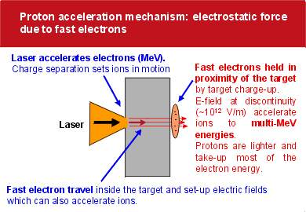

Consideriamo dunque un fascio laser di intensità I > 10¹⁸ W / cm² incidente su un campione sottile. L’impulso principale del laser è preceduto da un preimpulso ( d’intensità dell’ordine di circa 10¹¹ W / cm² e durata dell’ordine di un centinaio di picosecondi ) sufficiente a trasformare in plasma la superficie del bersaglio. L’impulso più intenso incide dunque su questo preplasma (la cui lunghezza di scala è circa di 10 μm ) che favorisce l’accelerazione di ioni ed elettroni, perché sono liberi e non più soggetti alle forze di legame del cristallo. Il plasma formato si espande nel vuoto al di là della superficie anteriore del bersaglio.
Sugli elettroni che si formano, che sono accelerati a velocità relativistiche dall’interazione col laser, agisce la forza ponderomotrice, che tende ad espellere le cariche dalle zone dove i campi sono più alti:
${\vec{F}}_{P}=f(\vec{B},\vec{E})$.
A causa di F_{P} vicino all’interfaccia solido vuoto gli elettroni oscillano dentro e fuori al mezzo. All’interno del campione questa forza svanisce bruscamente.
In realtà il numero di elettroni prodotti, la loro energia e la capacità del solido implicano che solo una piccola parte riesca ad uscire dal campione prima che questi sia sufficientemente carico da ottenere che il potenziale coulombiano ne intrappoli la maggior parte.
Gli elettroni che oscillano nel mezzo, penetrano nel materiale e lo ionizzano, con un processo del tipo :

e + M → 2 e⁻ + M⁺

Gli elettroni più freddi rimangono nel campione e permettendo la formazione di una densità di carica positiva che confina gli elettroni più caldi in un guscio, detto “Debye sheat” sulla superficie posteriore del campione.
Si considera responsabile della formazione del fascio di protoni l’accelerazione elettrostatica planare dovuta a questo guscio di elettroni altamente energetici che si forma sulla superficie posteriore del bersaglio.

Qualche Formula

Presentiamo brevemente un modello, semplice, per stimare il campo d’estrazione dei protoni.
Per prima cosa notiamo che la condizione necessaria alla formazione del campo elettrostatico è che la lunghezza di scala della densità di ioni sia minore della lunghezza caratteristica degli elettroni caldi.
Questi ultimi che penetrano nel mezzo costituiscono, in realtà, solo una piccola parte degli elettroni totali, la loro densità è molto minore di quella critica, l’energia che assorbono dalla radiazione laser ( ε_{e} ) può essere valutata, trascurando gli effetti relativistici, da un bilancio energetico:

dove n_{e}$n_{e}e_{e}c»hI$ è la densità degli elettroni caldi, ηè il parametro che caratterizza l’efficienza di conversione di energia laser in energia di elettroni ed I è l’intensità del fascio laser.
Considerando la relazione tra il potenziale scalare legato al campo elettrostatico e l’energia ε_{e}:

$eF»e_{e}$Per il campo si ottiene la relazione:
$\vec{E}»\frac{e_{e}}{{eλ}_{d}}\hat{n}$Il campo è diretto lungo la normale alla superficie posteriore del bersaglio.

Applicazione Numerica

Consideriamo un impulso laser con le seguenti caratteristiche:
- lunghezza d’onda: λ = 1,054 μm;
- tempo di durata impulso: τ = 1 psec;
- intensità sul bersaglio: I ≥ 5 10¹⁹ W / cm²;
- diametro dello spot focale: ф ≈ 8 ÷ 10 μm.
Focalizzato su un campione di alluminio di:
- spessore: t ≈ 25 μm;
- larghezza: w ≈ 1 mm
- lunghezza: .l ≈ 1cm
Il fattore di conversione η per esperimenti di questo tipo arriva fino ad un massimo del 15%.
- La costante di Boltzmann k_{b} vale 8,62 10⁻⁵ eV / K.
- La velocità della luce c vale 3 10¹⁰ cm / sec.
- La densità n_{e} è di circa 10²⁰ cm⁻³.
- La carica dell’elementare è: e = 1,602 10⁻¹⁹ C
$e_{e}»\frac{hI}{n_{e}c}»\frac{0\text{.}1´{\text{10}}^{\text{19}}}{{\text{10}}^{\text{20}}´3´{\text{10}}^{\text{10}}}»{\text{10}}^{−\text{12}}J»1\text{MeV}$Da quanto detto nel paragrafo precedente, l’energia degli elettroni è:

$$λ_{d}»\sqrt{\frac{e_{e}}{n_{e}}}»1mm$$$\text{1eV}=\text{1,6}×{\text{10}}^{−\text{19}}J$

Finalmente arriviamo alla stima del campo di estrazione:

$$E»\frac{e_{e}}{{eλ}_{d}}»\frac{1\text{MV}}{1mm}»\text{10}\frac{\text{GV}}{\text{cm}}$$

Caratteristiche dei fasci

Sperimentalmente si osserva che i fasci di protoni, generati dall’interazione di impulsi brevi e molto intensi con film sottili, sono ortogonali alla superficie posteriore del bersaglio ed hanno, ad alte energie, una piccola apertura radiale.
I fasci di protoni ottenuti da interazioni laser plasmi trovano impiego in numerose applicazioni grazie alle loro caratteristiche, quali:
- le dimensioni della zona del solido dove si formano che sono tali da poterli considerare la sorgente puntiforme;
- hanno un alto grado di collimazione;
- sono caratterizzati da un’alta brillanza;
- la loro energia e la direzione d’uscita dipendono dal mezzo solido in cui sono prodotti.
Per studiare lo spettro di energia e la distribuzione dei protoni sono stati fatti, presso il RAL, degli esperimenti specifici di cui riportiamo qualche risultato.
Il laser usato per la formazione del plasma emette impulsi di durata di circa 1 psec ad una lunghezza d’onda di 1.053 μm,ed incide a 45° rispetto alla normale della superficie di un bersaglio di alluminio di uno spessore di circa 10 μm. Il valore massimo dell’intensità sul campione è superiore a 10²⁰ W / cm².
Il rivelatore usato per misurare lo spettro di energia di protoni è costituito da una pila di fogli di rame e plastica. Il fenomeno fisico che permette la misura è l’attivazione nucleare del Cu investito dai protoni:
$$\text{Cu}\left(\text{p,n}\right)→\text{Zn}$$
Gli atomi di Zn risultanti decadono con un tempo di vita medio dell’emissione di un positrone. L’attività è misurata in funzione del tempo dopo l’arrivo del fascio di protoni per poter determinare il numero di atomi di Zn prodotti. La figura successiva mostra il numero di protoni in funzione della loro energia cinetica.

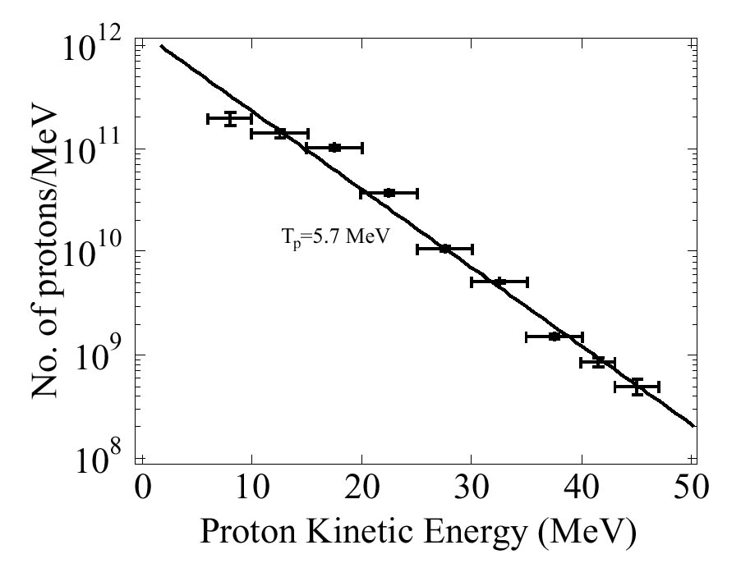

Assumendo che la distribuzione dei protoni sia proporzionale a esp (- E / T ) con E energia e T la loro temperatura ( in MeV ) fittando si trovano i seguenti valori:
- T = 5.7 ± 0,3 MeV
- Numero totale di protoni > 10¹³
La stima della distribuzione spaziale del fascio è invece fatta usando come rivelatore una sequenza di film radiocromici e nylon (il cui funzionamento è accennato nella seconda parte dell’elaborato ), posti parallelamente all campione irradiato a partire da 12 cm di distanza.
La figura successiva mostra che i protoni formano un disco ( da c a h, immagini prese su strati sensibili solo alla radiazione formata da ioni e da protoni ) il cui raggio decresce all’aumentare dell’energia dei protoni, infatti i film posti a distanze diverse assorbono protoni ad energie diverse in particolare:
figura | E ( MeV )
c | 4 ÷ 10
d | 10 ÷ 14
e | 14 ÷18
f | 18 ÷ 22
g | 22 ÷ 26
h | Oltre 26

I primi due strati di film radiocromico sono sensibili a tutta la radiazione emessa,non solo ai protoni infatti nelle figure a e b la parte centrale è dovuta alla presenza del plasma è si tratta per lo più di elettroni di energie dell’ordine del MeV.
Parte Seconda

Set – up sperimentale

Presentiamo alcuni risultati di esperimenti fatti per testare le potenzialità effettive di questi fasci.
Il laser usato per l’interazione è un laser Nd - glass che lavora in Chirped Pulsation Amplification Mode (CPA) che emette radiazione polarizzata p , ad una lunghezza d’onda di circa 1,054 μm. Il tempo di durata dell’impulso laser è di 1 psec e l’angolo d’incidenza è di 15° rispetto alla normale alla superficie del solido. Il diametro dello spot focale e l’intensità del fascio sul campione sono, rispettivamente, circa 8 ÷ 10 μm e 5×10¹⁹ W / cm².
Il campione irradiato è un foglio di alluminio largo 1 mm, lungo 1cm e di spessore di circa 25 μm.
Come rivelatore si usano diversi strati di film radiocromici ( RC ) posti a distanze diverse dal solido, infatti il range dei protoni è proporzionale alla loro energia, quindi ogni strato rivelerà solo quelli che hanno una determinata energia. In particolare i protoni depositano la maggior parte della loro energia nel così detto picco di Bragg alla fine del loro range, quindi ogni foglio seleziona un intervallo piuttosto limitato di energie..
Uno strato di RC è costituito, generalmente, da tre fogli sovrapposti: i due esterni sono di nylon, i.e. un materiale plastico, mentre quello centrale è di dye ( diacetylene active layer )organico. Il dye è un mezzo che reagisce all’esposizione della radiazione ionizzata, in particolare la variazione di densità ottica è proporzionale all’energia dei protoni. In pratica uno strato del rivelatore varia da essere trasparente fino ad assumere un colore nero blu in base alla radiazione che l’investe.

Applicazioni Sperimentali

Stima delle dimensione della sorgente di protoni

Per determinare la dimensione della sorgente di protoni sulla superficie posteriore del metallo si è usato il penumbral image method che consiste nel mettere un ostacolo ( nel caso specifico un foglio di Ta di spessore circa uguale a 125 μm ) tra il foglio di Al e i film RC, in modo che sia irradiato dal fascio di protoni e si osserva la sua ombra.

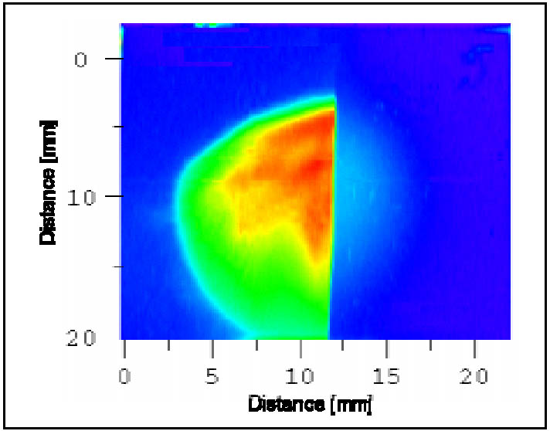

Il fenomeno è dovuto all’assorbimento dell’energia dei protoni, quindi la condizione necessaria affinché si verifichi è che lo spessore di penetrazione delle particelle nel materiale sia minore dello spessore dell’oggetto.. Lo strato di Ta è posizionato in modo da essere parallelo al campione e da coprire circa la metà del fascio. Sui rivelatori si visualizza l’ombra dell’oggetto da cui si ricavano informazioni sulla sorgente di protoni. In particolare è stato osservato sperimentalmente che la dimensione della sorgente diminuisce all’aumentare dell’energia dei protoni, per esempio:

Dimensione sorgente | Energia fascio in FWHM
45 μm | 5 MeV
15÷20 μm | 10 MeV

Immagine di un oggetto solido

Per avere l’ombra di un oggetto solido tramite il fascio di protoni il procedimento è del tutto analogo a quello descritto nel paragrafo precedente: lo si posiziona in modo che sia investito dal fascio e se ne osserva l’ombra.
L’oggetto è costituito da un reticolo formato da dei fili di rame di circa 10 μm di diametro spaziati di 25 μm, disposto parallelamente al foglio di Al ed ad una distanza pari a 500 μm.. Il fascio questa volta è in incidenza normale e il primo rivelatore dista dalla sorgente di protoni 16 mm.

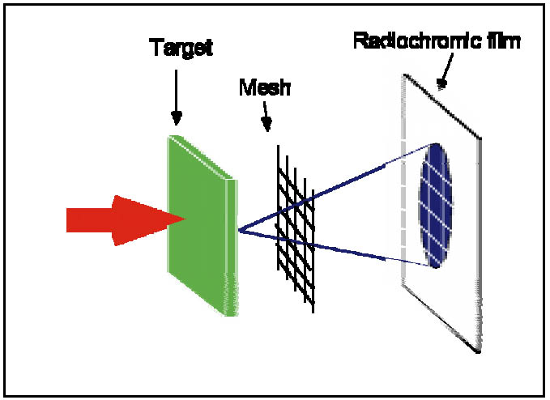

L’immagine è data da protoni di energia di 10 MeV che sono caratterizzati da un range di circa 250 μm nel rame. L’energia persa durante l’attraversamento dell’oggetto è di circa 0.1 MeV.
Come si può vedere dalla figura successiva l’ombra si vede piuttosto netta. Probabilmente contribuiscono all’immagine anche effetti di deflessione del fascio dovuti ai campi elettrici dei fili di rame caricati dagli elettroni energetici che sono emessi dal foglio di Al ed arrivano prima del fascio di protoni.
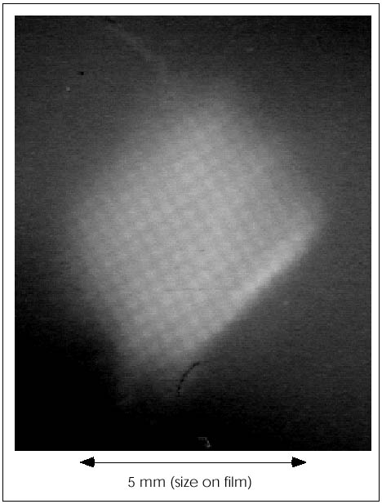

Immagine di un plasma

Questa volta nella traiettoria del solito fascio di protoni c’è un plasma generato, circa 1 nsec, prima dell’interazione dell’impulso principale con il campione di Al, dall’impatto di un impulso laser ( λ ≈ 0,5 μm; τ ≈ 600 psec; I ≈ 5× 10¹⁴ W / cm² ) su un bersaglio di Ta ( spessore t = 125 μm ).

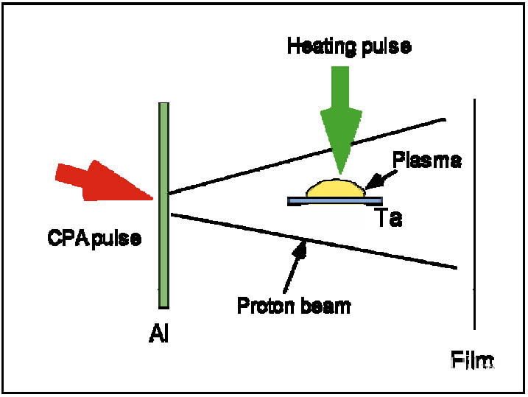

La figura successiva mostra come il fascio di protoni sia perturbato dalla presenza del secondo plasma. In (a), (b), (c), è riportata per tre strati consecutivi di film radiocromico, l’ombra del Ta non irradiato; mentre (c), (d), (e) rappresentano le immagini ottenute per gli stessi valori di energia con il plasma preformato. Si ipotizza la modulazione e la diffusione del fascio di protoni osservate in presenza del plasma siano dovute a perdite di energia per collisioni, a fenomeni di scattering e alle deflessioni delle particelle a causa del campo elettrico e magnetico del plasma.

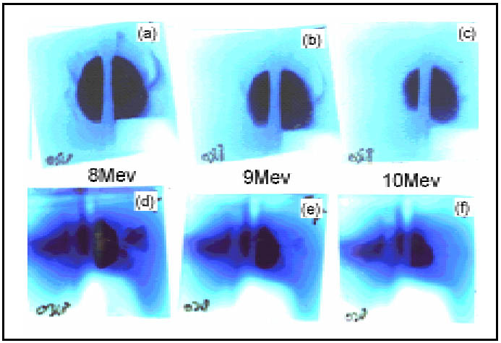

Questa condizione è necessaria perché gli elettroni che fuoriescono dal metallo a causa dell’interazione con il fascio laser in aria darebbero luogo a processi di assorbimento, ossia si creerebbe un plasma davanti al bersaglio dovuto ad un breakdown dell’aria.
In realtà a queste intensità sarebbe necessario introdurre le correzioni relativistiche all’espressione riportata, ma in questo rapporto ci si limita a considerare tutto classicamente.
La brillanza ( B ) è una grandezza introdotta per valutare il grado di concentrazione di un fascio: $$B=\frac{\text{Intensità}}{\text{angolo solido}}\frac{W}{{\text{cm}}^{2}\text{rad}}$$
Per radiazione elettromagnetica polarizzata p s’intende un’onda il cui campo elettrico sia parallelo al piano d’incidenza.
Il range di una particella è il cammino che questa fa in un mezzo prima di essere assorbita e le curve di Bragg sono i grafici delle perdite di energia lungo la traccia di particelle cariche
densità ottica $D=\text{-log}\text{Itr}\text{Iin}$con I_{tr}, intensità trasmessa e I_{in} intensità incidente

